З 1 січня 2021 року чинним стає новий Санітарний регламент затверджений наказом Міністерства охорони здоров'я України від 25.09.2020 № 2205 «Про затвердження Санітарного регламенту для закладів загальної середньої освіти»
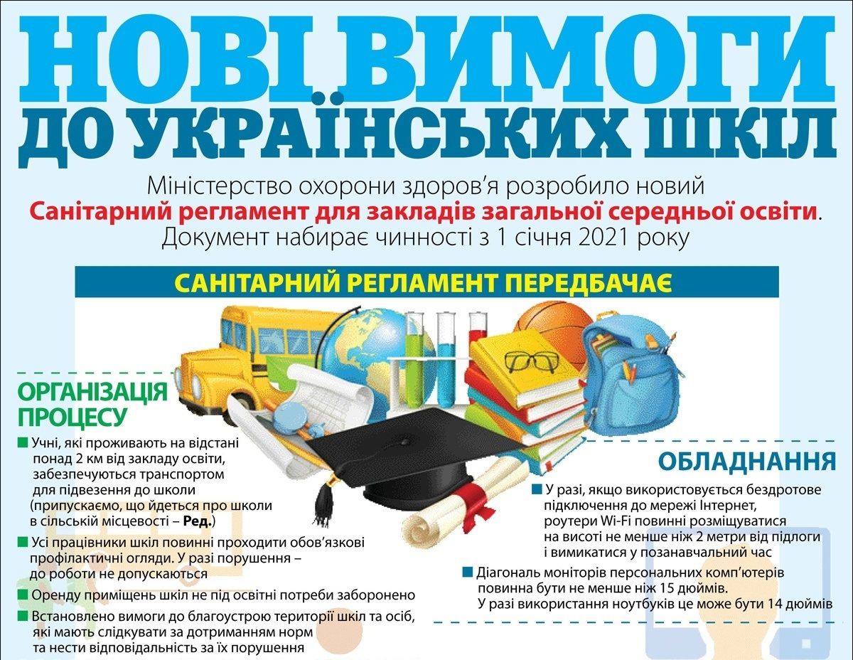
Новий Санітарний регламент враховує кілька дуже важливих аспектів. Одним з них є організація харчування учнів, запровадження принципів здорового та збалансованого харчування ,увага шкільному раціону школярів та врахування інтересів дітей з особливими дієтичними потребами, Встановлено вимоги до харчових продуктів та готових страв, що можуть пропонуватись дітям.
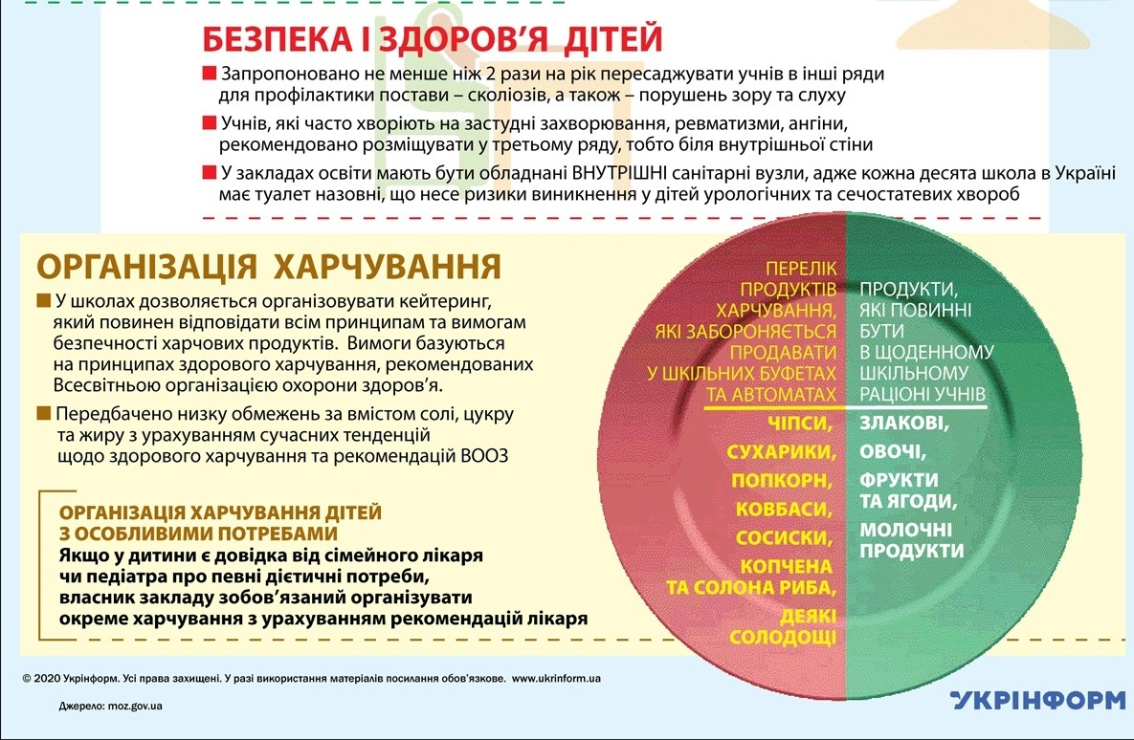
ОРГАНІЗАЦІЯ ХАРЧУВАННЯ
( Витяг з Санітарного регламенту для закладів загальної середньої освіти)
Розділ ІУ

Організація харчування
8. Засновник (засновники), керівник закладу освіти та суб'єкти господарської діяльності, які надають послуги з харчування зобов'язані забезпечити учнів безпечною, якісною, повноцінною та корисною їжею відповідно до норм харчування у навчальних та дитячих закладах оздоровлення та відпочинку, затверджених постановою Кабінету Міністрів України від 22 листопада 2004 року N 1591, Порядку організації харчування дітей у навчальних та оздоровчих закладах, затвердженого наказом Міністерства охорони здоров'я України, Міністерства освіти і науки України від 01 червня 2005 року N 242/329, зареєстрованого у Міністерстві юстиції України 15 червня 2005 року за N 661/10941.
9. Керівник закладу освіти та медичний працівник (за його відсутності - особа (особи), які визначені наказом керівника закладу освіти відповідальними за організацію харчування в закладі) здійснюють щоденний контроль за якістю продуктів, що надходять до закладу освіти, умовами їх зберігання, дотриманням термінів реалізації і технології виготовлення страв, дотриманням санітарно-протиепідемічного режиму в їдальні (харчоблоці), буфеті, фактичним виконанням меню за меню-розкладом, що містять кількісні дані про рецептуру страв.
10. Для уникнення харчових отруєнь, з метою профілактики захворювань, приготування та реалізація харчової продукції повинні здійснюватися у відповідності до загальних вимог до організації харчування дітей в закладах освіти наведених у додатку 9 до цього Санітарного регламенту. Перелік харчових продуктів, які заборонено реалізовувати у шкільних буфетах та у торгівельних апаратах, розміщених у закладах освіти наведено у додатку 10 до цього Санітарного регламенту.
11. У закладах освіти організовуються умови для забезпечення харчування учнів з особливими дієтичними потребами, у тому числі з непереносимістю глютену та лактози.
Вимоги до організації харчування дітей з особливими дієтичними потребами, включаючи харчову алергію та непереносимість окремих харчових продуктів або речовин, наведено у додатку 11 до цього Санітарного регламенту.
12. У закладах освіти за рішенням засновника (засновників) може бути організоване постачання готової кулінарної продукції операторами ринку харчових продуктів за умови дотримання ними вимог Закону України "Про основні принципи та вимоги до безпечності та якості харчових продуктів".
13. Інші вимоги до утримання та оснащення приміщень їдальні (харчоблоку), буфету, закладу освіти, транспортування, приймання та зберігання харчових продуктів, обробки сировини, виробництва та реалізації продукції повинні відповідати вимогам Закону України "Про основні принципи та вимоги до безпечності та якості харчових продуктів" та законодавства про безпечність та окремі показники якості харчових продуктів.

Санітарним регламентом розширено вимоги з організації харчування.
Додаток 9
до Санітарного регламенту для закладів загальної середньої освіти
(пункт 10 розділу VI)

Загальні вимоги до організації харчування дітей в закладах освіти

I. Вимоги до харчових продуктів, призначених для продажу дітям та підліткам у буфетах та у торгівельних апаратах, розміщених у закладах освіти:
1. Бутерброди:
1) на основі житнього хліба або цільнозернового хліба з житнього, пшеничного та змішаного борошна, або безглютенового хліба;
2) з сиром твердим, крім плавленого сиру, яйцями, з вершковим маслом, зеленню, свіжими або сухими прянощами, з переробленими бобовими продуктами, горіхами, насінням без додавання солі;
3) з овочами та/або фруктами, зазначеними у пунктах 8 - 10 цього розділу;
4) без солі і соусів, включаючи майонез, крім кетчупу, для виробництва якого використано не менше 120 г помідорів для отримання 100 г готового продукту;
5) харчові продукти для приготування бутербродів містять не більше 10 г цукрів на 100 г готового продукту, без додавання підсолоджувачів;
2. Хлібо-булочні вироби, борошняні кулінарні вироби з тіста печені на основі житнього або цільнозернового житнього, пшеничного та змішаного, або безглютенового борошна:
1) з сиром твердим, крім плавленого сиру, сиром кисломолочним, яйцями, зеленню, свіжими або сухими прянощами, переробленими бобовими продуктами, горіхами, насінням без додавання солі;
2) з овочами та/або фруктами, зазначеними у пунктах 8 - 10 цього розділу;
3) при приготуванні хлібо-булочних та борошняних кулінарних виробів у тісто додається не більше 5 г цукрів та 0,45 г солі на 100 г готового продукту;
4) без додавання підсолоджувачів.
3. Салати в порційній упаковці:
1) з овочами та/або фруктами, зазначеними у пунктах 8, 9 цього розділу;
2) з яйцями, сиром твердим, крім плавленого сиру, або з молочними продуктами, які відповідають вимогам, зазначеним у пункті 6 цього розділу, із зерновими продуктами, які відповідають вимогам, зазначеним у пункті 7 цього розділу, або з бобовими продуктами, сушеними овочами та фруктами або горіхами та насінням, які відповідають вимогам, зазначеним у пункті 10 цього розділу, з олією, зеленню або свіжими та/або сухими прянощами;
3) салати повинні бути приготовані безпосередньо в день вживання;
4) з низьким вмістом натрію/солі, тобто які містять не більше 0,12 г натрію або еквівалентну кількість солі на 100 г готової страви.
4. Молоко пастерізоване та/або стерилізоване без додавання цукрів і підсолоджувачів.
5. Напої на основі сої, рису, вівса, кукурудзи, гречки, горіхів або мигдалю:
1) які містять не більше 10 г цукрів на 100 мл готового продукту, без додавання підсолоджувачів;
2) з низьким вмістом натрію/солі, тобто які містять не більше 0,12 г натрію або еквівалентну кількість солі на 100 г або на 100 мл харчових продуктів.
6. Молочні продукти: йогурт, кефір, ацидофільне молоко, сир кисломолочний або продукти на основі сої, рису, вівса, горіхів або мигдалю:
1) що містять не більш 10 г цукрів на 100 г/мл готового продукту;
2) без додавання підсолоджувачів;
3) що містять не більш 10 г жиру на 100 г/мл готового продукту;
4) сир кисломолочний з масовою часткою жиру не менше 5 %.
7. Зернові продукти:
1) без підсолоджувачів;
2) з низьким вмістом натрію/солі, тобто які містять не більше 0,12 г натрію, або еквівалентну кількість солі на 100 г або на 100 мл харчових продуктів, за винятком хліба, в якому вміст солі не перевищує 0,45 г на 100 г готового продукту;
3) повинні містити не більше 10 г цукрів на 100 г готового продукту.
8. Овочі:
1) в свіжому та переробленому вигляді, крім сушених овочів;
2) без додавання цукрів і підсолоджувачів;
3) перероблені овочі із низьким вмістом натрію/солі, тобто які містять не більше 0,12 г натрію, або еквівалентну кількість солі на 100 г або на 100 мл готового продукту;
4) приготовлені для безпосереднього вживання в їжу;
5) можуть бути фасовані як одна окрема упаковка або поділені на порції.
9. Фрукти:
1) в свіжому і переробленому вигляді, крім сушених фруктів;
2) без додавання цукрів і підсолоджувачів;
3) приготовлені для безпосереднього вживання в їжу;
4) можуть бути фасовані як одна окрема упаковка або поділені на порції.
10. Сушені овочі, фрукти та ягоди, горіхи, насіння:
1) без додавання цукрів і підсолоджувачів, без солі та жиру;
2) очищені та фасовані в окремій упаковці, вага якої не перевищує 50 г.
11. Фруктові, овочеві та фруктово-овочеві пастеризовані соки:
1) без додавання цукрів і підсолоджувачів;
2) з низьким вмістом натрію/солі, тобто містить не більше 0,12 г натрію, або еквівалентну кількість солі на 100 г або на 100 мл готового продукту.
12. Вода питна негазована в споживчій упаковці.
13. Напої, виготовлені на місці:
1) чай, чай фруктовий, компоти, узвари, напої з обсмаженого зерна (ячменю, жита) та цикорію, какао з молоком, какао з напоями на основі сої, рису, вівса, кукурудзи, гречки, горіхів або мигдалю;
2) без додавання цукрів або підсолоджувачів.
2) без додавання цукрів або підсолоджувачів.

II. Вимоги до організації харчування та харчових продуктів, які використовуються для харчування в закладах освіти:
1. Харчування дітей та молоді повинно відповідати таким вимогам:
1) щоденне харчування повинно бути різноманітним і включати харчові продукти, які відносяться до різних груп;
2) харчування (сніданок, другий сніданок, обід, підвечірок, вечеря) включає в себе харчові продукти таких груп: зернові продукти та/або картоплі, фруктів та/або овочів, молока та/або молочних продуктів, м'яса, риби, яєць, горіхів, бобових, насіння, а також жирів;
3) повинно бути організовано щонайменше одноразове гаряче харчування.
Разовість харчування встановлюється закладом освіти залежно від віку здобувачів освіти, типу закладу освіти та особливостей організації освітнього процесу в закладі освіти;
4) калорійність сніданку становить близько 25 - 30 %, обіду близько 30 - 35 % від добової потреби в енергії, відповідно до норм харчування, середня норма розраховується з урахуванням вимог вікової групи учнів;
5) кулінарні страви та вироби реалізуються в день приготування з дотриманням вимог до умов зберігання та термінів реалізації.
2. Харчування в закладах освіти повинно здійснюватися за умови дотримання таких вимог до основних груп харчових продуктів:
1) Зернові продукті та/або картопля (перероблена):
а) повинні містити не більше 10 г цукрів на 100 г готового продукту;
б) мати низький вміст натрію/солі, тобто містити не більше 0,12 г натрію, або еквівалентну кількість солі на 100 г або на 100 мл готового продукту;
в) містити не більше 10 г жиру на 100 г готового продукту;
г) сніданок, обід і вечеря мають включати щонайменше одну порцію цієї категорії;
д) протягом тижня харчування повинно включати три або більше різновидів страв з цієї категорії;
е) передбачити не більше ніж одну порцію смаженої їжі з цієї категорії харчових продуктів на тиждень;
є) смаження повинно здійснюватися з використанням рафінованої олії, що містить більше 50 % мононенасичених жирів і менш ніж 40 % поліненасичених жирів.
2) Овочі:
а) свіжі або перероблені;
б) без додавання цукрів і підсолоджувачів;
в) у разі переробки - мати низький вміст натрію/солі, тобто містити не більше 0,12 г натрію, або еквівалентну кількість солі на 100 г або на 100 мл готового продукту, за винятком продукції, що підлягає природному бродінню, таких як квашена капуста та інші овочеві квашені продукти;
г) сушені овочі без додавання цукрів і підсолоджувачів, а також солі та жиру;
д) щоденно сніданок, обід та вечеря повинні включати не менше однієї порції овочів;
е) сніданок, обід та вечеря містять по три або більше порцій свіжих овочів на тиждень;
є) протягом тижня харчування повинно включати три або більше різновидів страв з цієї категорії.
3) Фрукти та ягоди:
а) свіжі чи перероблені;
б) без додавання цукрів і підсолоджувачів;
в) сушені фрукти та ягоди без додавання цукрів і підсолоджувачів, а також солі та жиру;
г) сніданок або вечеря та обід містять не менше однієї порції фруктів на день;
д) повинно бути три або більше різновидів страв з цієї категорії харчових продуктів на тиждень.
4) Овочі та фрукти:
а) протягом дня харчування повинно включати сукупно п'ять порцій на день, одну порцію можна замінити на пастеризований сік без додавання цукрів та підсолоджувачів в об'ємі, що не перевищує 200 мл (наприклад: на сніданок - одна порція овочів та одна порція фруктів; на обід - одна порція овочів та одна порція фруктів; на вечерю - одна порція овочів);
б) слід дотримуватись співвідношення: три порції овочів на дві порції фруктів;
5) М'ясо (крім водоплавної птиці) охолоджене, риба морська, яйця (крім водоплавної птиці), горіхи, бобові та насіння:
а) горіхи та насіння повинні бути без додавання цукрів та підсолоджувачів, а також солі та жиру, синтетичних ароматизаторів та підсилювачів смаку;
б) при одноразовому харчуванні раціон повинен включати принаймні дві порції м'яса, одну порцію яєць та риби на тиждень;
в) риба повинна готуватись принаймні один раз на тиждень;
г) для смаження страв з риби та м'яса використовують рафіновану рослинну олію, що містить більше 50 % мононенасичених жирів і менше 40 % поліненасичених жирів;
д) дозволено не більше ніж одну порцію смаженої їжі з цієї категорії харчових продуктів протягом навчального тижня з понеділка по п'ятницю, та при 6-денному та 7-денному харчуванні - не більше двох порцій смаженої їжі на тиждень;
6) Харчові жири: рослинна олія, вершкове масло:
а) рафінована олія, що містить більше 50 % мононенасичених жирів і менш ніж 40 % поліненасичених жирів;
б) вершкове масло, що містить не менше ніж 72 % молочного жиру.
7) Молоко та молочні продукти:
а) молоко та молочні продукти (йогурт, кефір, ацидофільне молоко, сир твердий, сир м'який та сир кисломолочний, сметана), а також страви з них повинні містити не більше 10 г цукрів на 100 г/мл готового продукту;
б) при одноразовому харчуванні повинна бути щонайменше одна порція молока або молочних продуктів, або молочної страви;
в) в залежності від разовості харчування в закладі освіти повинно бути три різноманітні порції молока або молочних продуктів, або молочних страв на день (наприклад: на сніданок - одна порція молока або молочних продуктів, або молочної страви; на обід - одна порція молока або молочних продуктів, або молочної страви; на вечерю - одна порція молока або молочних продуктів, або молочної страви);
г) сир кисломолочний повинен бути з масовою часткою жиру не менше 5 %, сметана - не менше 15 %.
8) Напої:
а) вода питна негазована;
б) напої на основі сої, рису, вівса, кукурудзи, гречки, горіхів або мигдалю:
які містять не більше 10 г цукрів на 100 мл готового продукту, без додавання підсолоджувачів;
з низьким вмістом натрію/солі, тобто які містять не більше 0,12 г натрію або еквівалентну кількість солі на 100 г або на 100 мл готового продукту;
в) фруктові, овочеві та фруктово-овочеві пастеризовані соки:
1 порція не повинна містити більше ніж 200 мл соку;
без додавання цукрів і підсолоджувачів;
з низьким вмістом натрію/солі, тобто містить не більше 0,12 г натрію, або еквівалентну кількість солі на 100 г або на 100 мл готового продукту;
г) напої, виготовлені на місці без додавання цукрів або підсолоджувачів:
чай, чай фруктовий, компот, узвар, напої на основі обсмаженого зерна (ячмінь, жито) та цикорію, какао з молоком, какао з напоями на основі сої, рису, вівса, кукурудзи, гречки, горіхів або мигдалю;
д) використовуються без додавання цукрів і підсолоджувачів, а також без енергетичних стимулюючих речовин таких як таурин, гуарана і кофеїн.
9) Інші продукти:
а) сіль:
в процесі приготування їжі слід використовувати йодовану сіль;
сіль не повинна використовуватись після приготування їжі;
щоденне споживання солі при п'ятиразовому харчуванні не повинно перевищувати 4 г на день для учнів 1 - 4 класів та 5 г на день для учнів 5 - 11(12) класів. Кількість солі розраховується еквівалентно кратності прийомів їжі та кількості страв на один прийом їжі, наприклад, 1 г на сніданок та 2 г на обід;
б) зелень та/або прянощі, свіжі та/або сушені, повинні бути без додавання солі;
в) хлібо-булочні вироби, борошняні кулінарні вироби з тіста печені, на основі житнього та/або цільнозернового житнього, пшеничного та змішаного або безглютенового борошна:
з сиром твердим, крім плавленого сиру, сиром кисломолочним, яйцями, зеленню, свіжими або сухими прянощами, переробленими бобовими продуктами, горіхами, насінням без додавання солі;
з овочами та/або фруктами, зазначеними у пунктах 8 - 10 розділу I цього додатку;
при приготуванні додається не більше 5 г цукрів та 0,45 г солі на 100 г готового продукту;
харчові продукти, що використовуються для начинок містять не більше 10 г цукрів на 100 г готового продукту;
без додавання підсолоджувачів;
г) супи, соуси, страви, приготовані виключно з інгредієнтів рослинного або тваринного походження без використання харчових концентратів;
д) при приготуванні страв дозволено додавати не більше 5 г цукрів на 100 г готового продукту;
е) страви повинні містити не більше 10 г жиру на 100 г/мл готового продукту.

Визначено перелік продуктів харчування, які забороняється продавати у шкільних буфетах :
Додаток 10
до Санітарного регламенту для закладів загальної середньої освіти
(пункт 10 розділу VI)

Перелік харчових продуктів, які заборонено реалізовувати у шкільних буфетах та у торгівельних апаратах, розміщених у закладах освіти:
1. Кондитерські вироби, солодкі зернові продукти із вмістом цукрів понад 10 г на 100 г готового продукту;
2. вироби з кремом, морозиво, харчові концентрати;
3. м'ясні продукти промислового та кулінарного виробництва;
4. рибні продукти промислового та кулінарного виробництва;
5. продукти (в т. ч. снеки) із вмістом солі понад 0,12 г натрію, або еквівалентну кількість солі на 100 г готового продукту та/або із вмістом цукрів понад 10 г на 100 г готового продукту та/або синтетичних барвників та ароматизаторів (крім ваніліну, етилваніліну та ванільного екстракту), підсолоджувачів, підсилювачів смаку та аромату, консервантів;
6. продукти із вмістом частково гідрогенізованих рослинних жирів (транс жирів);
7. непастеризоване молоко та молочні продукти, що виготовлені із непастеризованого молока;
8. непастеризовані соки;
9. рибні, м'ясні, плодоовочеві та інші консерви промислового виробництва, крім пастеризованих соків промислового виробництва без додавання цукрів та підсолоджувачів;
9. газовані напої, зокрема, солодкі газовані напої та енергетичні напої;
10. кава та кавові напої;
11. гриби;
12. продукція домашнього виробництва.

Проведені дослідження показують
– не снідають ранком від 6 до 17% дітей віком від 10 до 17 років;
– третина дітей не вживає овочі та фрукти 4 рази на тиждень;
– 20% школярів мають низький рівень споживання м’яса (один раз на тиждень);
– більше половини споживають солодощі та солодкі газовані напої 5-6 разів на тиждень і частіше;
МОЗ новим Санітарним регламентом запроваджує принцип здорового та збалансованого харчування:
– визначає перелік продуктів харчування, які забороняється продавати в шкільних буфетах та автоматах (стоп для чіпсів, снеків, сухариків, поп-корну, газованих напоїв тощо).
– заборонено до закупівлі, реалізації та пропонування дітям технологічно оброблених м’ясних та рибних страв (ковбас, сосисок, заморожених напівфабрикатів тощо), солодких газованих напоїв, енергетичних напої та будь-яких інших напоїв із вмістом доданих цукрів.
– обмежується добова кількість солі, цукру, борошняних та кондитерських виробів, жирів;
– забезпечується харчування учнів з особливими дієтичними потребами, у тому числі з непереносимістю глютену та лактози;
У Санітарному регламенті визначено Перелік продуктів харчування, які забороняється продавати у шкільних буфетах та шкільних автоматах (чіпси, сухарики, попкорн, ковбаси, сосиски, копчену і солону рибу, деякі солодощі та ін.). Також встановлені групи харчових продуктів, які повинні бути в щоденному шкільному раціоні учнів (злакові, овочі, фрукти та ягоди, молочні продукти) та врегульовано питання організації харчування дітей з особливими потребами.
“Тепер у разі, якщо є довідка від сімейного лікаря чи педіатра про певні дієтичні потреби дитини, власник закладу зобов’язаний організувати окреме харчування з урахуванням рекомендацій лікаря”, — пояснив Віктор Ляшко.
Встановлено вимоги до харчових продуктів та готових страв, що можуть пропонуватись дітям.
Передбачено низку обмежень за вмістом солі, цукру та жиру з урахуванням сучасних тенденцій щодо здорового харчування та рекомендацій ВООЗ
- визначено Перелік продуктів харчування, які забороняється продавати у шкільних буфетах та шкільних автоматах (чіпси, сухарики, попкорн, ковбаси, сосиски, копчену і солону рибу, деякі солодощі та ін.)
- встановлені групи харчових продуктів, які повинні бути в щоденному шкільному раціоні учнів (злакові, овочі, фрукти та ягоди, молочні продукти)
- врегульовано питання організації харчування дітей з особливими потребами (у разі, якщо є довідка від сімейного лікаря чи педіатра про певні дієтичні потреби дитини, власник закладу зобов’язаний організувати окреме харчування з урахуванням рекомендацій лікаря)

